clinician-demo-report-v1-redacted
用途：外部臨床討論用
系統階段：合成資料原型，尚非正式臨床系統
核心定位：整理病人回報、補齊關鍵缺漏、協助醫師快速掌握門診前資訊；不做診斷、分流或治療建議。

0️⃣ 實機畫面摘要
下列畫面由合成案例產生，不含真實病人資料。

病人 / 家屬端畫面
圖 A：病人/家屬端起始畫面，先用大字、高對比與清楚的開始按鈕降低填答壓力。
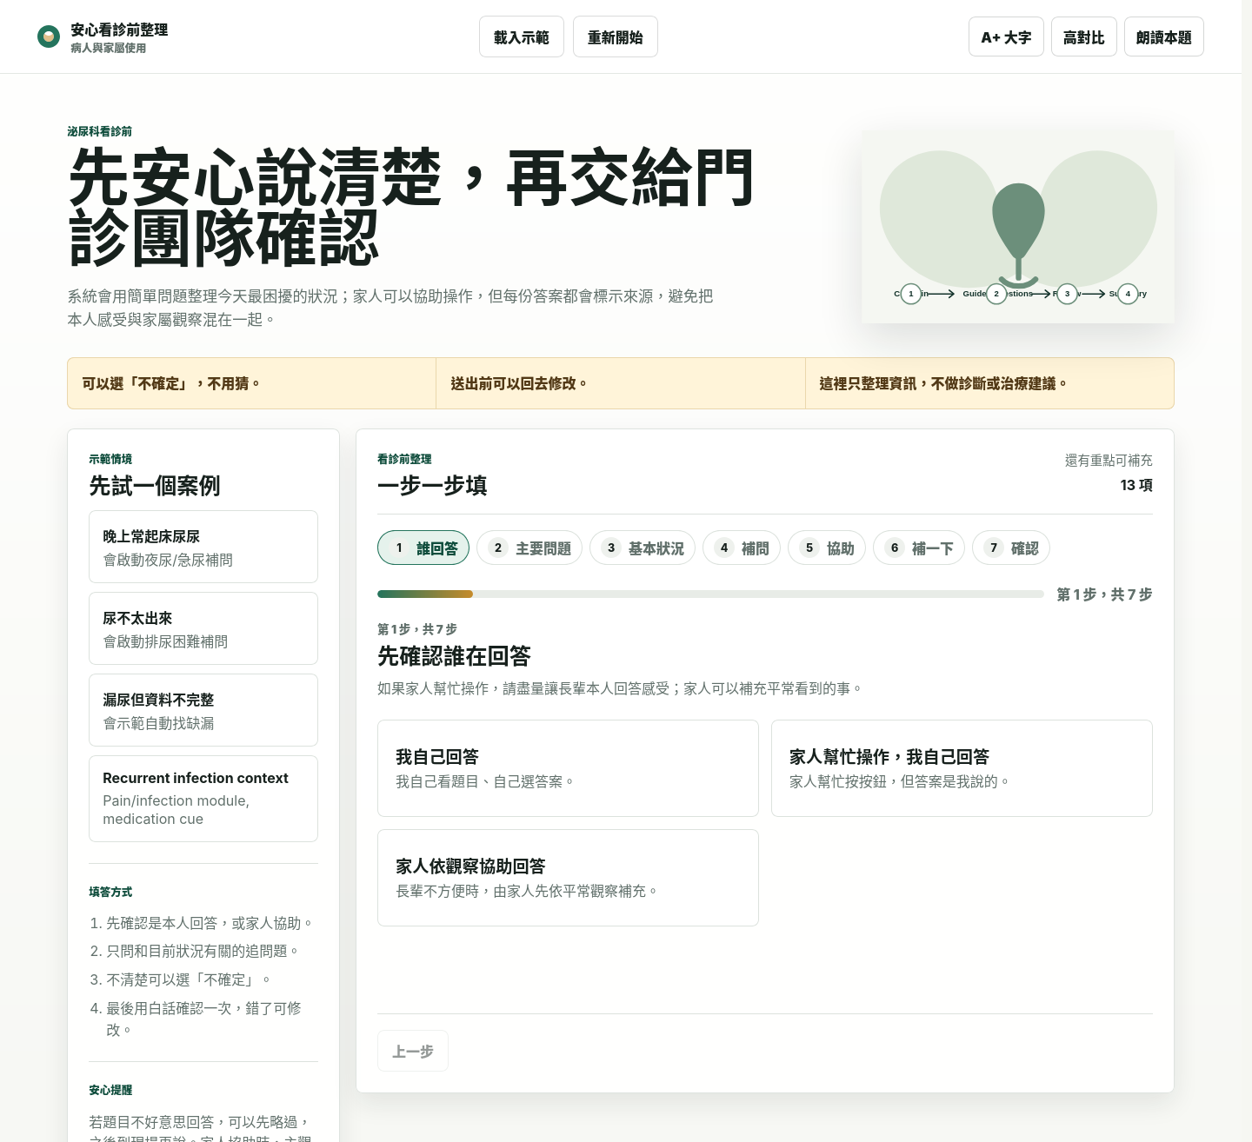
圖 B：開始填答後，上方介紹區自動收起，讓題目往頁面上方移動；「今天最想先說哪一個問題？」保留複選與下一步。
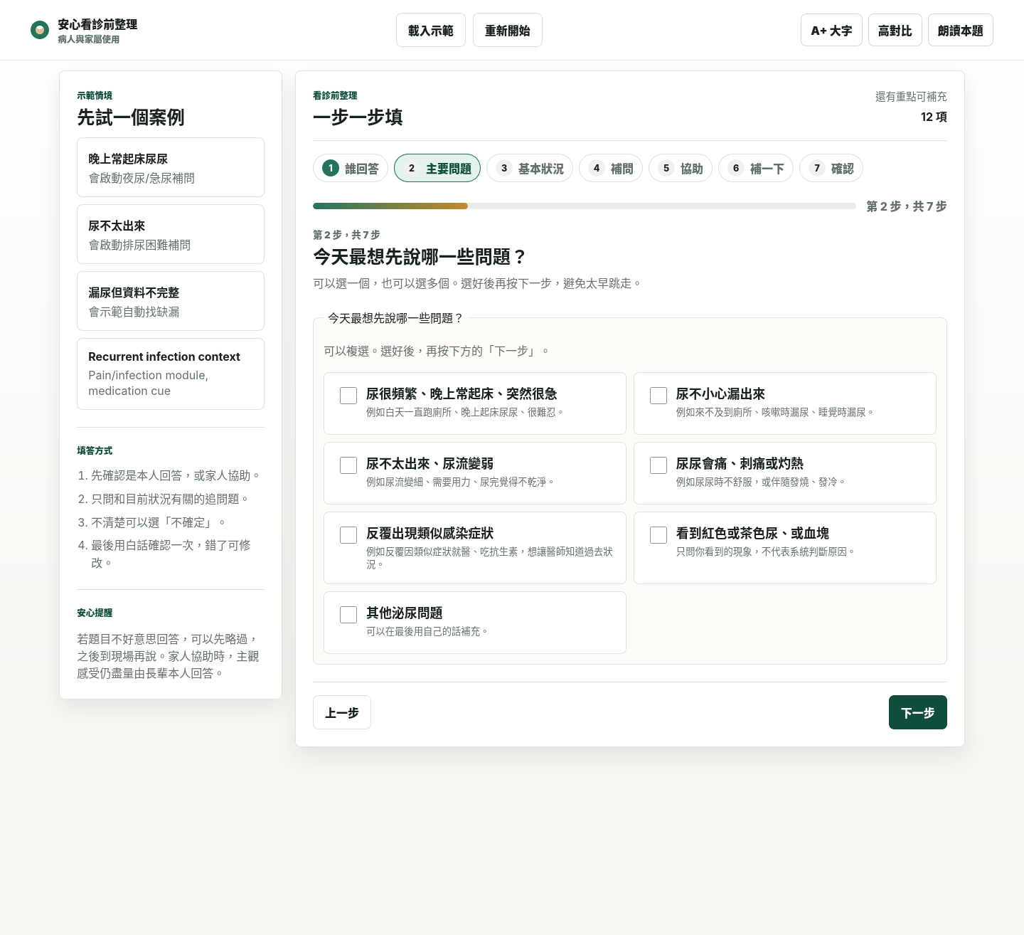
圖 C：「目前對生活造成多大困擾？」改為 1 到 10 的量化程度列，讓長者能直接用大方塊點選痛點程度。
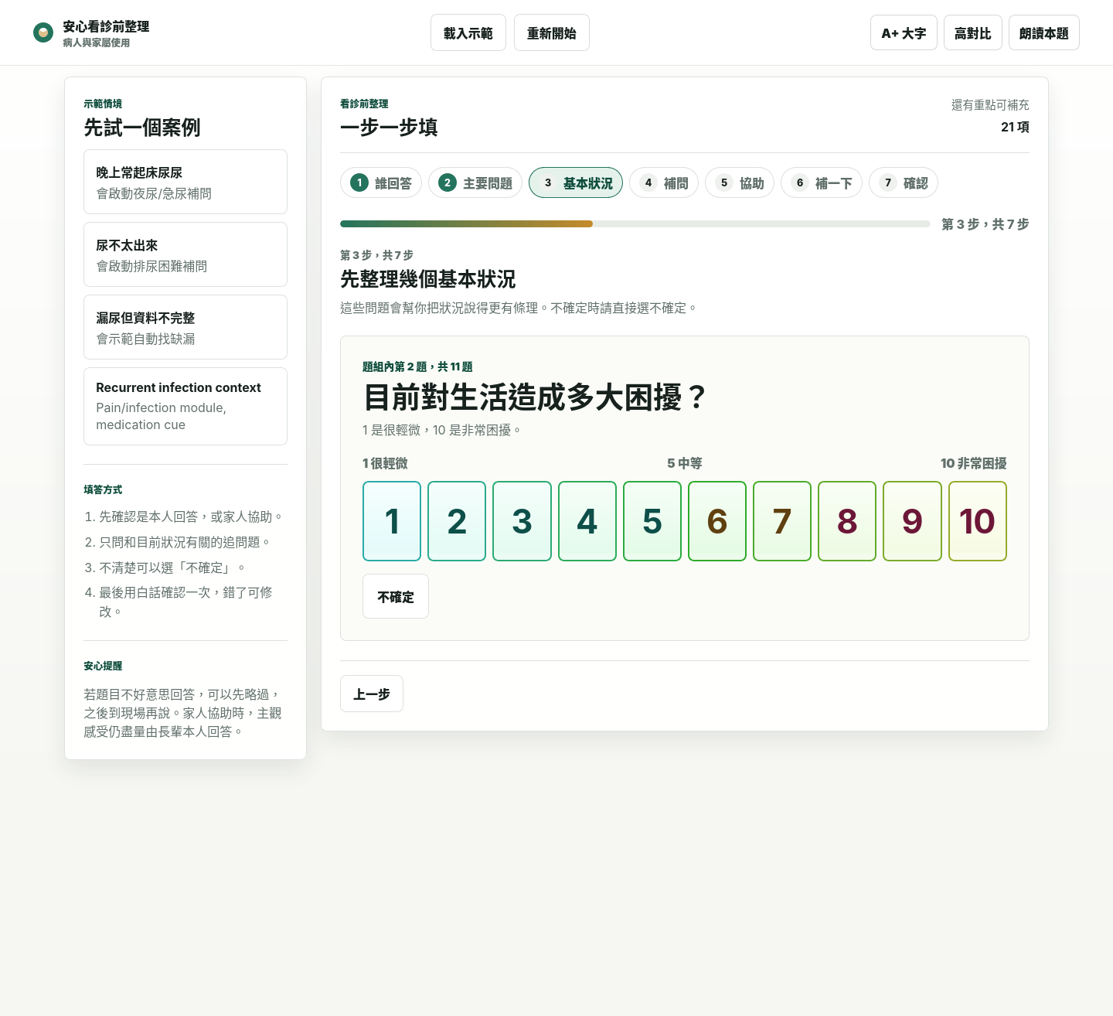
圖 D：進入最後確認時，上方介紹區恢復，病人可以回頭檢查資料來源、症狀重點與送出前內容。
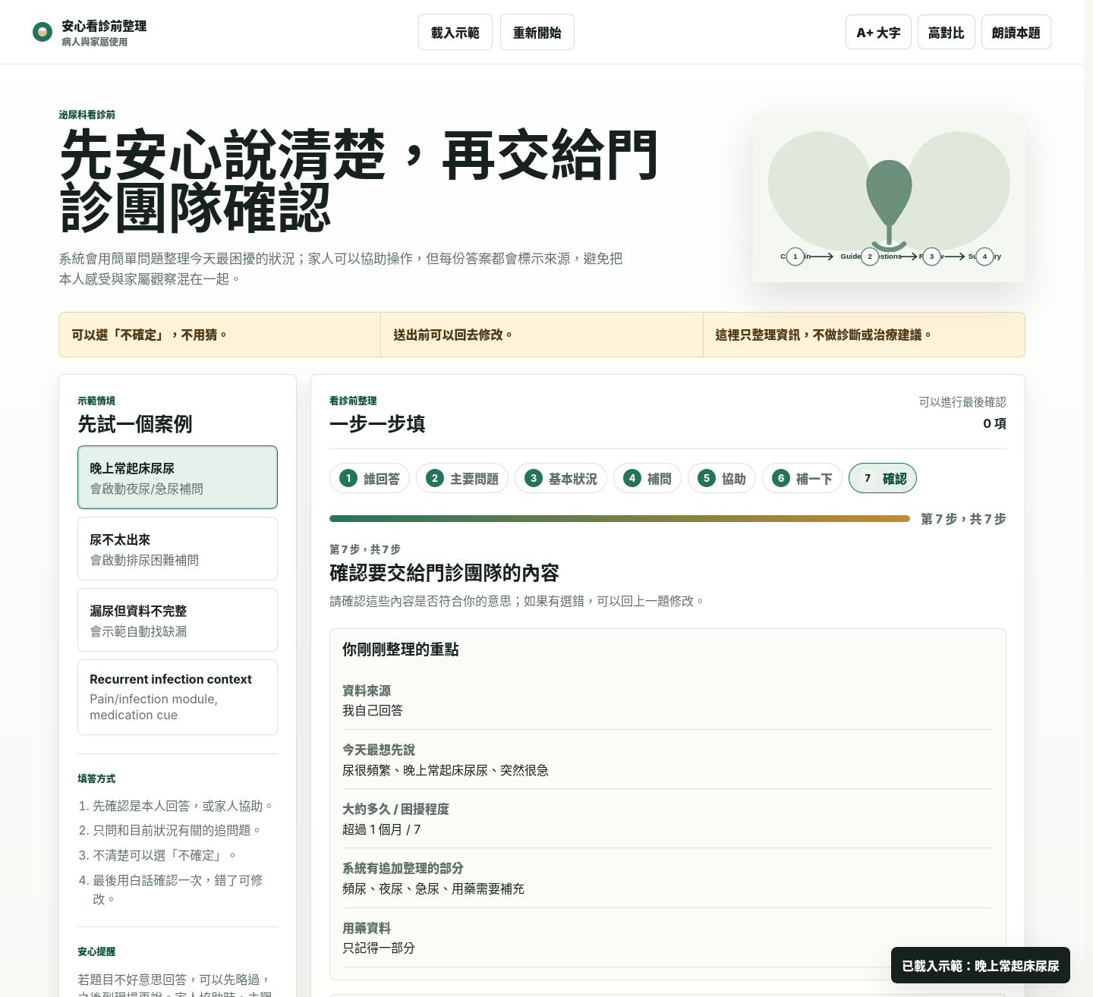

醫療人員畫面
圖 E：護理補問工作台載入「漏尿但資料不完整」合成案例後，把缺漏欄位轉成可直接詢問的補問題。
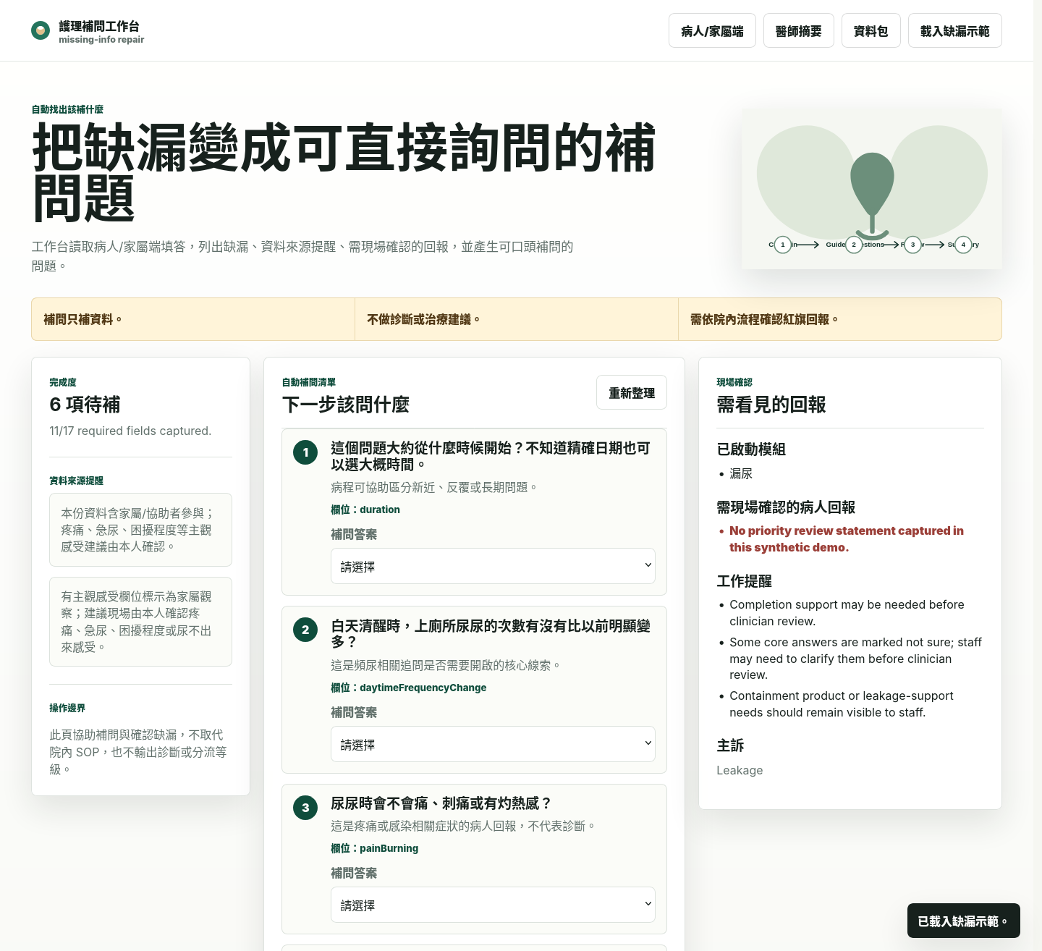
圖 F：醫師摘要載入「晚上常起床尿尿」合成案例後，呈現主訴、病程/困擾、啟動模組、用藥資料、來源與缺漏。
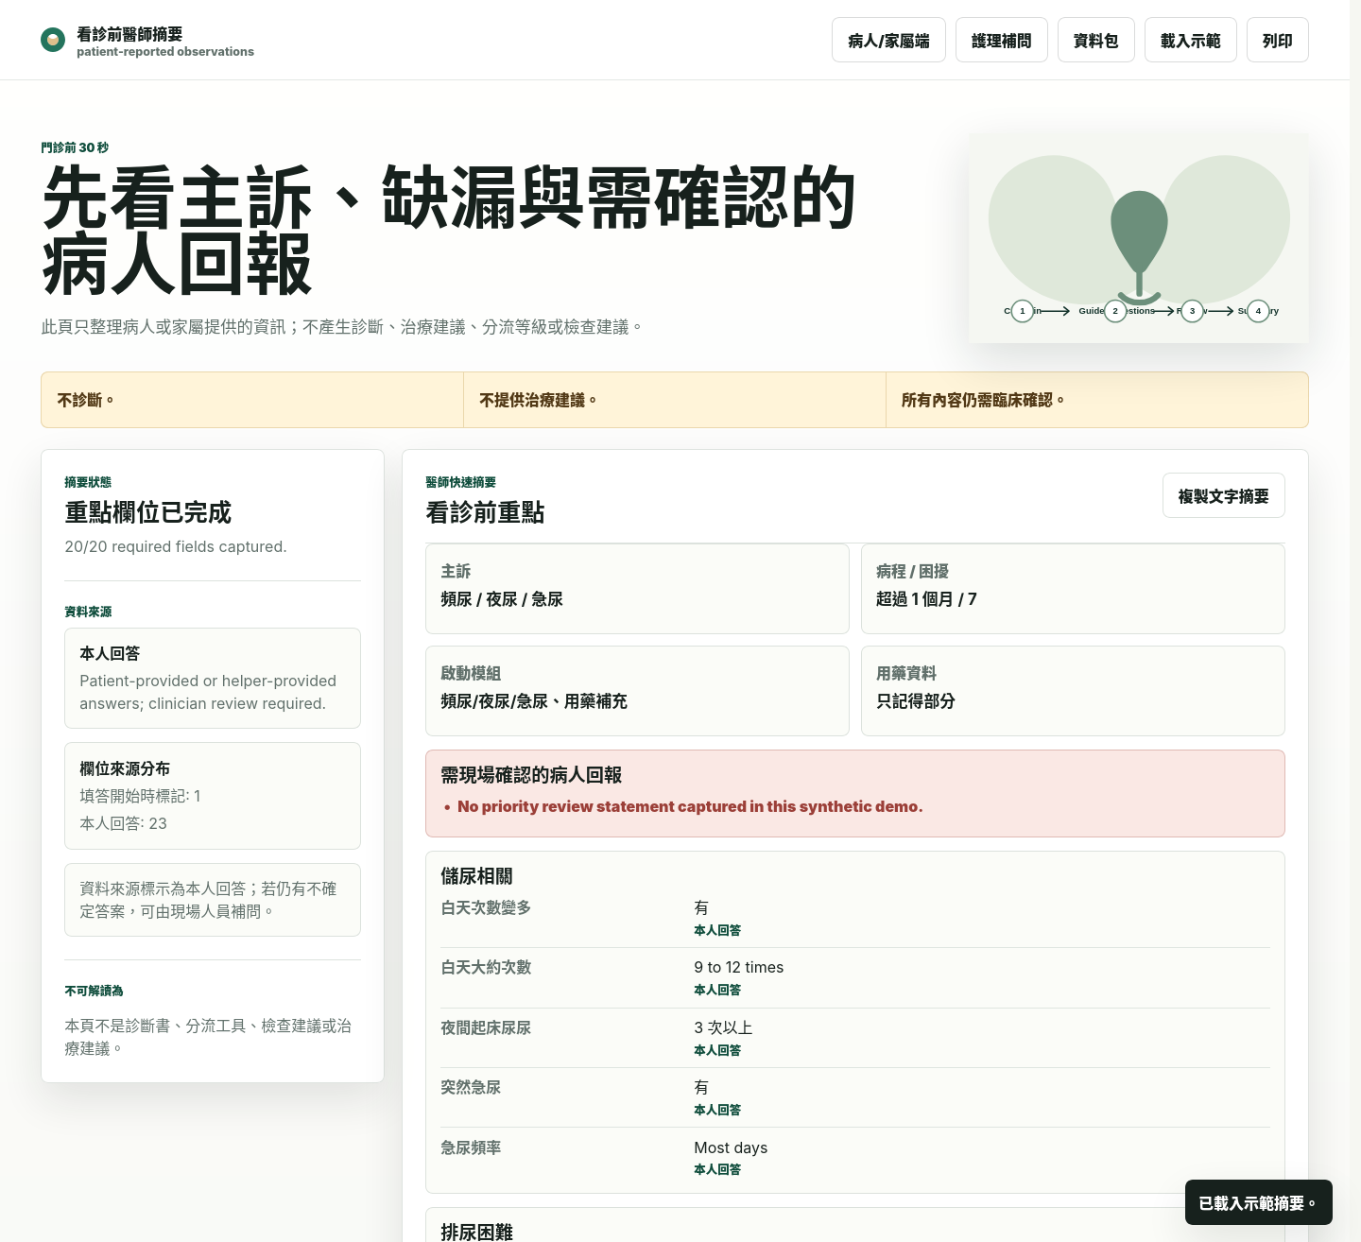
圖 G：同一份填答可依角色拆成病人確認、護理補問與醫師摘要等不同用途畫面。
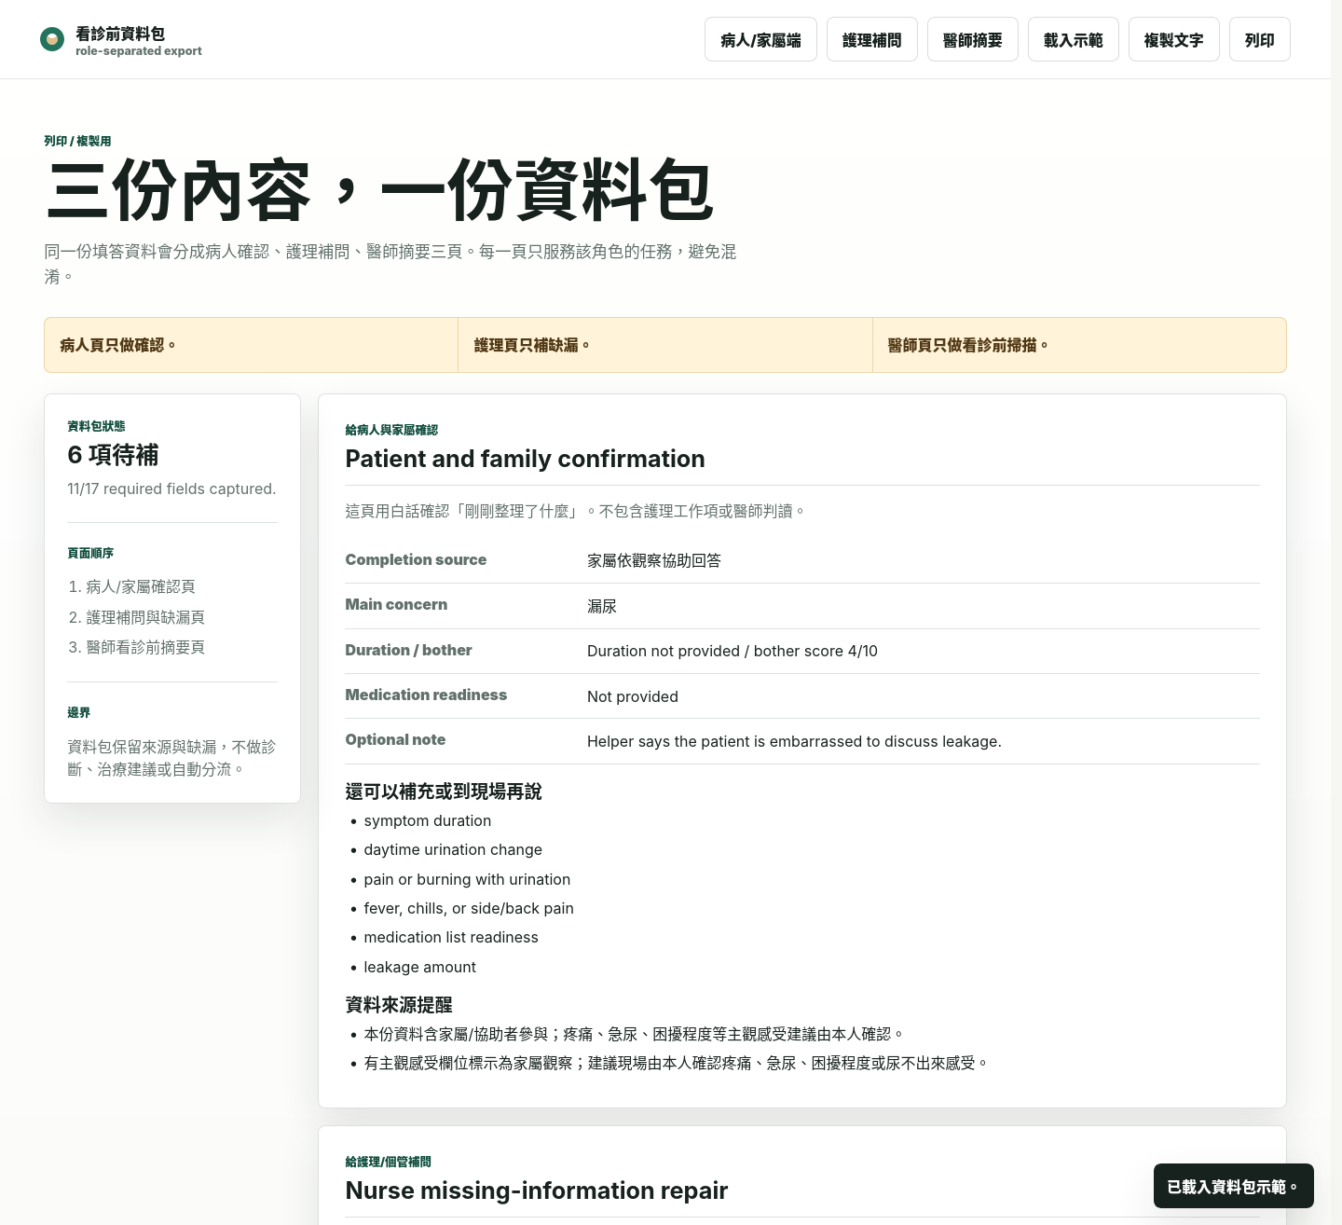
對外討論可聚焦在一個核心問題：
這樣的一頁式門診前摘要，是否有機會減少重複問診、提升病史完整度，並且能安全融入實際門診流程？

1️⃣ 臨床問題與需求背景（Clinical Need）
門診常見的困難，不是單一檢查數值不夠，而是病人進診間前，關鍵病史常常還沒有被有系統地整理好。頻尿、夜尿、急尿、漏尿、排尿困難、血尿、尿痛、發燒畏寒、用藥狀況等資訊，臨床上都很重要，但在實際門診流程中，常會遇到幾個痛點：
- 病人不一定能在短時間內清楚描述症狀，特別是年長者、緊張者、或覺得漏尿/排尿問題尷尬的病人。
- 家屬常協助回答，但「病人本人感受」與「家屬觀察」若混在一起，醫師需要再花時間釐清。
- 藥單、夜尿次數、漏尿情境、是否發燒畏寒或血尿等資訊常不完整，護理師與醫師可能需要重複補問。
- 醫師需要的是可快速掃讀的病史摘要，而不是冗長的問卷紀錄。
從 guideline 的角度來看，泌尿症狀的初始評估本來就高度依賴病史、症狀型態、困擾程度、用藥脈絡、尿液檢查與必要時的後續檢查。例如 NICE 對男性下泌尿道症狀建議初始評估包含一般病史、目前用藥檢視、頻率/尿量紀錄與尿液 dipstick；NICE 對女性尿失禁/膀胱過動症也建議初始評估使用 bladder diary，並在治療評估時使用 validated symptom / quality-of-life questionnaire。AUA/SUFU 對膀胱過動症、血尿、反覆泌尿道感染與 BPH/LUTS 的 guideline 也同樣把診斷與檢查判讀保留給臨床端。
因此，本系統要解決的不是「讓 AI 替醫師判斷」，而是把門診前最容易漏掉、最容易重複問、也最需要來源標記的資訊，先整理成臨床可讀的形式。
圖 1：門診前痛點如何轉成可用的臨床摘要。

2️⃣ 系統概念與臨床價值（Clinical Value Proposition）
這是一個泌尿科門診前的 guided previsit workflow。病人或家屬在看診前，用簡單、分段、可協助操作的方式回答泌尿症狀相關問題；系統會保留每個重要答案的來源，找出缺漏資訊，讓護理師可以針對缺漏補問，最後產生醫師可在一分鐘內掃讀的摘要。
它的臨床價值主要有三點：
- 提前整理風險訊號與病史脈絡：例如可見血尿、發燒畏寒、腰側痛、目前尿不出來、藥單不完整等，不被藏在自由文字裡。
- 減少重複問診與資訊落差：醫師進診間前先看到主訴、時間、困擾程度、症狀型態、缺漏欄位與來源標記。
- 支援病人與家屬表達：對長者、需要大字體/高對比/朗讀輔助者，或由家屬協助操作的病人，提供較低壓力的填答方式。
圖 2：系統在臨床上的角色與明確非目標。

3️⃣ 系統運作流程（Clinical Workflow Integration）
本原型對應的是門診報到後、醫師看診前的資訊整理流程。設計重點是分工清楚，不把病人端、護理端、醫師端混在同一個畫面。
- 病人進入門診前問診流程
  - 可由病人本人填答，也可由家屬協助操作。
  - 一開始即標記資料來源：本人回答、本人回答但家屬協助操作、家屬觀察、護理補問。
- 系統引導回答核心泌尿症狀
  - 先問主訴、開始時間、困擾程度。
  - 再依症狀觸發較短的條件模組，例如頻尿/夜尿/急尿、漏尿、排尿困難、血尿、尿痛/感染相關症狀、用藥脈絡。
- 系統保留缺漏與不確定
  - 病人可以回答「不確定」。
  - 缺漏資訊不會被系統自行補完，也不會被隱藏。
- 護理師工作台顯示可補問項目
  - 顯示目前缺哪些欄位。
  - 提供具體補問句，例如補藥單、確認漏尿量、確認是否發燒畏寒或腰側痛。
  - 護理端只做資訊補齊與來源確認，不做診斷或分流等級。
- 醫師看到一頁式 previsit summary
  - 包含主訴、時間、困擾程度、病人回報的症狀型態、缺漏資訊、需要臨床 review 的觀察、答題來源。
  - 醫師可選擇採用、修正或忽略摘要內容。
- 臨床回饋與覆核
  - 醫師與團隊可判斷：摘要格式、欄位內容與安全邊界是否適合進一步討論。
醫師不需要操作問卷，也不需要看完整逐題紀錄；系統的輸出應該是短、可掃讀、可質疑、可追溯來源的摘要。
圖 3：門診現場可理解的角色分工流程。
圖 4：答案來源標記如何避免家屬代答與本人感受混淆。

4️⃣ 判斷依據與醫學合理性（Medical Rationale）
這一段是本系統最重要的可信度基礎：系統的題目與摘要是把 guideline 與臨床問診常用概念，轉成可由病人/家屬先回答的格式。

4.1 系統整理的是「症狀域」，不是診斷名稱
目前題組依照泌尿科常見症狀域整理：
- Storage symptoms：頻尿、夜尿、急尿。
- Leakage / urinary incontinence：是否漏尿、漏尿頻率、量、誘發情境、是否使用護墊/尿布。
- Voiding / emptying symptoms：尿流弱、需要用力、斷斷續續、尿不乾淨、曾經或目前尿不出來。
- Pain / infection-related context：尿痛、灼熱、發燒、畏寒、腰側痛。
- Hematuria observation：病人是否看到紅色/茶色尿或血塊；不讓病人判斷 microscopic hematuria。
- Medication / context：是否能提供藥單、是否需要護理師協助確認用藥。
這些都是臨床問診會用到的 observation。系統不輸出「疑似 OAB」、「疑似 BPH」、「疑似 UTI」、「血尿高風險」等診斷或風險分層。
圖 5：系統整理的是症狀域與病人回報觀察，不是診斷名稱。

4.2 題目設計對應 guideline 與量表概念
- AUA/SUFU OAB guideline 支持初始評估需病史、膀胱症狀、尿液分析，並可使用 symptom questionnaire 或 voiding diary 協助評估。
- NICE CG97 對男性 LUTS 初始評估，明確包含一般病史、目前用藥 review、frequency-volume chart、尿液 dipstick；也提到 IPSS 可作為 baseline symptom score。
- NICE NG123 對女性尿失禁/膀胱過動症，支持 bladder diary、validated UI-specific symptom / quality-of-life questionnaire，以及在 voiding dysfunction 或 recurrent UTI 症狀時評估 post-void residual。
- ICS 對 bladder diary / frequency-volume chart 的定義，支持記錄排尿時間、尿量、fluid intake、pad usage、incontinence episodes、urgency、pain 等欄位。
- ICIQ-UI SF 支持尿失禁的 frequency、amount、quality-of-life impact、self-diagnostic item 等核心 domains。
本原型採取保守做法：可以參考 IPSS、ICIQ、bladder diary 等 domains，但目前不宣稱自己產生正式 IPSS 分數、ICIQ 分數或任何 validated score。若未來正式採用完整量表，需確認授權、正式台灣繁中版本、評分方式與臨床覆核。
圖 6：醫學依據如何轉成病人可回答、醫師可覆核的題組。

4.3 家屬協助不等於混合答案
泌尿症狀中有很多主觀感受，例如急尿、疼痛、困擾程度、尿不乾淨感。家屬可以協助操作，也可以提供觀察，但系統會把來源標記清楚：
- 本人回答。
- 本人回答，家屬協助操作。
- 家屬/協助者觀察。
- 護理師現場補問。
這讓醫師能快速判斷哪些內容需要再向病人本人確認，降低「家屬代答被誤認為病人主觀感受」的風險。

4.4 缺漏資訊本身就是臨床資訊
本系統不會把缺漏隱藏。若病人沒有回答症狀開始時間、尿痛、有無發燒畏寒、藥單完整性、漏尿量等欄位，摘要會直接標示缺漏。這對臨床有兩個好處：
- 護理師知道下一個最值得補問的是什麼。
- 醫師知道摘要的可信範圍，不會誤以為資料完整。

5️⃣ 資料來源與依據（Evidence & Data Basis）
目前原型使用的是合成案例，不使用真實病人資料，也不連接 HIS、EMR、EHR、掛號系統或院內訊息系統。

5.1 目前使用的資料類型
- 病人或家屬填答的 previsit 症狀資料。
- 主訴、開始時間、困擾程度。
- 頻尿、夜尿、急尿、漏尿、排尿困難、尿痛、可見血尿、發燒畏寒、腰側痛等 patient-reported observations。
- 用藥清單完整性與是否需要護理協助。
- 語言、字體、操作協助需求。
- 每個重要欄位的答案來源。
- 缺漏欄位與護理補問紀錄。

5.2 內建三個合成臨床情境
- 晚上常起床尿尿：展示 frequency/nocturia/urgency、bladder diary cue、藥單 review cue。
- 尿不太出來：展示 voiding/emptying symptoms 與「需臨床 review 的病人回報」，但不自動分流。
- 漏尿但資料不完整：展示缺漏資訊如何保留，並由護理工作台協助補問。

5.3 依據來源
本系統題組與摘要邏輯主要參考：
- AUA/SUFU Idiopathic Overactive Bladder guideline。
- AUA/SUFU Microhematuria guideline。
- AUA/CUA/SUFU Recurrent Uncomplicated UTI in Women guideline。
- AUA BPH/LUTS guideline。
- NICE CG97 Lower Urinary Tract Symptoms in Men。
- NICE NG123 Urinary Incontinence and Pelvic Organ Prolapse in Women。
- ICS bladder diary / frequency-volume chart terminology。
- ICIQ-UI SF 與 ICIQ bladder diary domains。
- AHRQ / CDC health literacy 與 FDA human factors 對可理解性、使用錯誤風險與人因安全的設計原則。
報告中的證據用途是「支持題目域與安全邊界」，不是宣稱本原型已完成臨床效度驗證。
圖 7：資料來源、醫學依據與黑箱邊界。

6️⃣ 風險與安全設計（Risk & Safety Consideration）
本系統必須以保守、安全、可追溯為原則。它不是醫師替代品，也不是自動診斷、分流或治療系統。

6.1 主要風險
- False positive：系統把某些回報顯示為需 review，可能增加護理或醫師注意成本。
- False negative：病人沒填、填錯、或家屬不知道，可能導致重要症狀沒有被捕捉。
- 來源混淆：家屬觀察若被誤認為病人本人感受，可能影響後續問診。
- 過度信任摘要：醫師若把摘要當成完整病史，可能忽略仍需臨床確認的內容。
- 隱私與法規風險：若未來使用真實病人資料，需符合院內資安、個資、病歷、醫療器材軟體與資料治理要求。

6.2 對應控制措施
- 只提供提醒與整理，不提供診斷、治療建議或自動分流等級。
- 所有摘要都標示「clinician review required」。
- 缺漏資訊保持可見，不由系統自動推測。
- 家屬、病人、護理補問的來源分開標示。
- 護理端只顯示補問與工作 cue，不顯示診斷標籤或治療命令。
- 醫師端只顯示 patient-reported observations 與 missing information。
- 原型階段只使用合成資料，不輸入真實病人姓名、身分證字號、病歷號、電話、地址或可識別資訊。
- 若未來進入臨床試用，需先完成院內資料流程、權限控管、稽核紀錄、資安評估、法遵與 IRB/倫理審查需求確認。

6.3 安全邊界用語
系統可以說：
- 「病人回報可見血尿或血塊。」
- 「病人回報發燒、畏寒或腰側痛。」
- 「目前仍有關鍵欄位缺漏，建議現場補問。」
- 「用藥清單不完整，可能需要護理協助確認。」
系統不應說：
- 「疑似泌尿道感染。」
- 「高度懷疑癌症。」
- 「需要導尿。」
- 「建議開立抗生素。」
- 「低/中/高風險，請分流。」
圖 8：主要風險與保守控制措施。

7️⃣ 臨床應用情境（Use Cases）

情境一：門診前頻尿/夜尿病史整理
問題：
病人主訴晚上一直起床尿尿，但進診間時常難以清楚說明白天次數、夜尿次數、急尿頻率、睡前喝水/咖啡因情況，以及是否能配合 bladder diary。
系統如何介入：
病人先完成簡短 guided questions，系統整理為 storage symptom summary：白天排尿是否增加、夜尿次數、急尿頻率、fluid/caffeine context、是否可記錄 3 天 diary，以及藥單是否完整。
帶來的改變：
醫師進診間前可先知道病人主要困擾與資料完整度；護理師若流程允許，可提前說明 diary 或提醒帶藥單。系統不判斷 OAB，也不建議治療。

情境二：排尿困難與弱尿流的門診前整理
問題：
病人或家屬說「尿不太出來」，但需要進一步釐清是否尿流弱、需用力、斷斷續續、尿不乾淨、是否現在完全尿不出來，以及用藥資訊是否可得。
系統如何介入：
系統在主訴或核心題觸發 voiding/emptying 模組，整理病人回報的排空症狀，並把「曾經或目前尿不出來」以中性 review statement 顯示給護理/醫師。
帶來的改變：
醫師可以快速抓到排空症狀組合，並知道哪些內容是本人回答、哪些是家屬協助操作。系統只提示「需臨床 review」，不自動決定急迫性、不建議導尿、不判斷 BPH。

情境三：漏尿但資料不完整的護理補問
問題：
漏尿病人可能因尷尬或家屬代填而回答不完整；例如知道有漏尿，但缺少發生多久、漏尿量、有無尿痛/發燒、藥單是否完整等資訊。
系統如何介入：
系統保留已知資訊，例如漏尿頻率、誘發情境、是否使用護墊，同時清楚列出缺漏欄位。護理工作台顯示具體補問項目，並保留家屬觀察與病人本人感受的區分。
帶來的改變：
護理師可以用最少問題補足最重要缺漏；醫師看到摘要時，不會誤以為資料完整，也能知道病人可能因尷尬而需要更溫和的問診方式。
圖 9：三個合成臨床情境。

8️⃣ 治理與導入前提（High-Level Governance）
此版本不揭露內部導入規劃、產品路線或合作策略。若任何機構未來評估臨床使用，至少需先完成以下高階前提：
- 僅在清楚標示「醫師覆核」的前提下使用摘要。
- 真實資料使用前需確認病人同意、個資保護、權限控管與稽核紀錄。
- 與院內 HIS/EMR/EHR 或其他系統的連接方式，需由院方資安、法遵與臨床治理流程決定。
- 是否涉及醫療器材軟體或 AI/ML SaMD，需依當地法規與正式用途判定。
- 上線前需以實際工作流程驗證可讀性、使用錯誤風險與臨床人員負擔。
圖 10：臨床使用前的治理檢核。

參考依據（供臨床討論核對）
- AUA/SUFU. The AUA/SUFU Guideline on the Diagnosis and Treatment of Idiopathic Overactive Bladder (2024). https://www.auanet.org/guidelines-and-quality/guidelines/idiopathic-overactive-bladder
- AUA/SUFU. Microhematuria Guideline (2025 update). https://www.auanet.org/guidelines-and-quality/guidelines/microhematuria
- AUA/CUA/SUFU. Recurrent Uncomplicated Urinary Tract Infections in Women Guideline (2025). https://www.auanet.org/guidelines-and-quality/guidelines/recurrent-uti
- AUA. Management of Lower Urinary Tract Symptoms Attributed to Benign Prostatic Hyperplasia Guideline. https://www.auanet.org/guidelines-and-quality/guidelines/benign-prostatic-hyperplasia-(bph)-guideline
- NICE CG97. Lower urinary tract symptoms in men: management. https://www.nice.org.uk/guidance/cg97/chapter/recommendations
- NICE NG123. Urinary incontinence and pelvic organ prolapse in women: management. https://www.nice.org.uk/guidance/ng123/chapter/recommendations
- International Continence Society. Bladder diary / frequency volume chart terminology. https://www.ics.org/committees/standardisation/terminologydiscussions/bladderdiary
- ICIQ. International Consultation on Incontinence Questionnaire-Urinary Incontinence Short Form. https://iciq.net/iciq-ui-sf
- AHRQ. Health Literacy Universal Precautions Toolkit. https://www.ahrq.gov/health-literacy/improve/precautions/index.html
- CDC. Health Literacy Communication Strategies. https://www.cdc.gov/health-literacy/php/research-summaries/communication-strategies.html
- FDA. Human Factors and Medical Devices. https://www.fda.gov/medical-devices/device-advice-comprehensive-regulatory-assistance/human-factors-and-medical-devices
- HHS. HIPAA mobile health privacy guidance. https://www.hhs.gov/hipaa/for-professionals/privacy/guidance/cell-phone-hipaa/index.html
- 衛生福利部。強化病人安全管理機制，為病人就醫安全把關。https://www.mohw.gov.tw/cp-2704-19692-1.html

